Опросный лист для заказа амортизирующих роликов ВИД 1
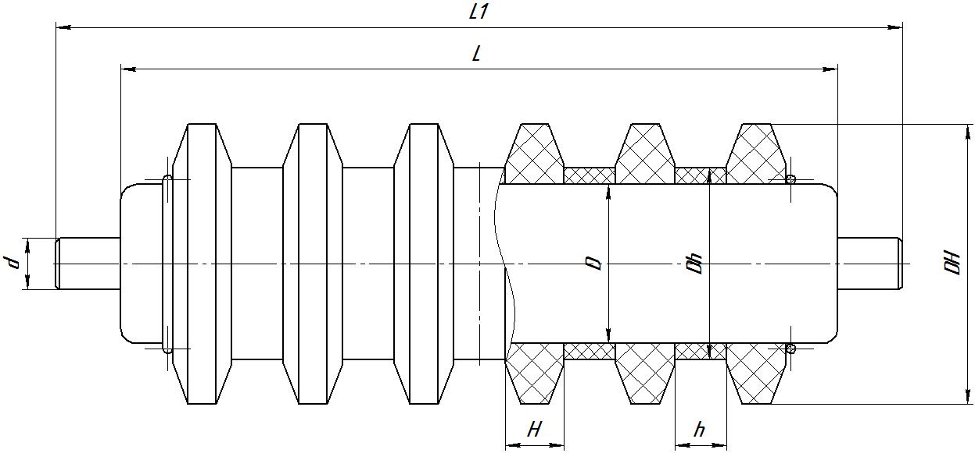
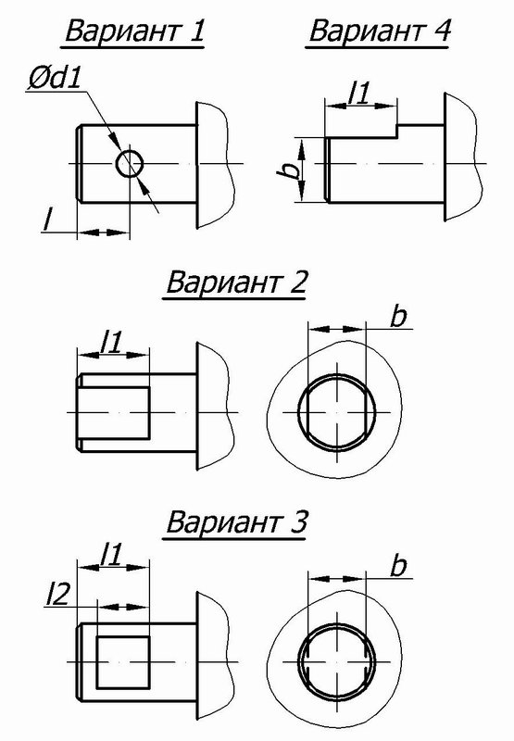

№ | L | L1 | D | d | d1 | l | l1 | l2 | b | DH | Dh | H | h | Подшипник | Кол-во

